Journée de formation des éco-délégués et des élèves de l’atelier Eco-Lyautey
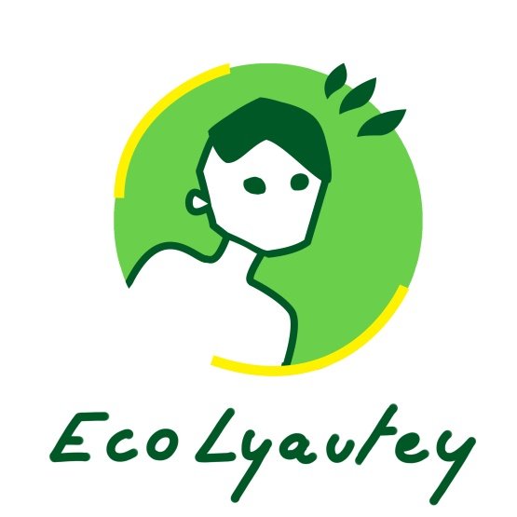
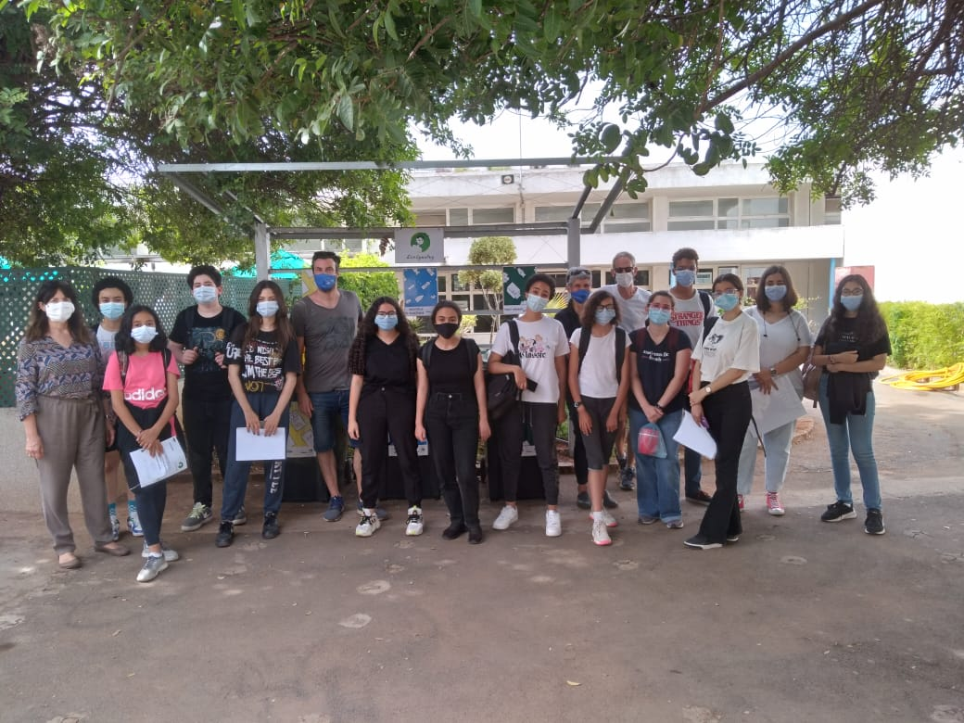
Les ateliers Eco-Lyautey ont organisé une après-midi de formation pour les éco-délégués, les élèves des ateliers et les membres du CVL intéressés. Une belle après-midi où les élèves ont été sensibilisés au réchauffement climatique en créant une fresque du climat

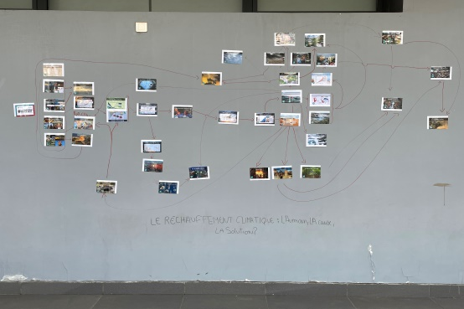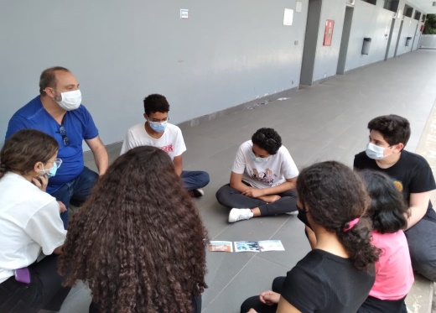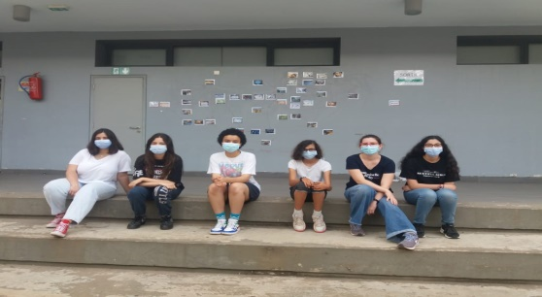
Ils ont aussi découvert ou redécouvert les activités proposées dans le cadre d’ Eco lyautey : Le jardin, l’atelier alimentation et l’atelier tri recyclage !
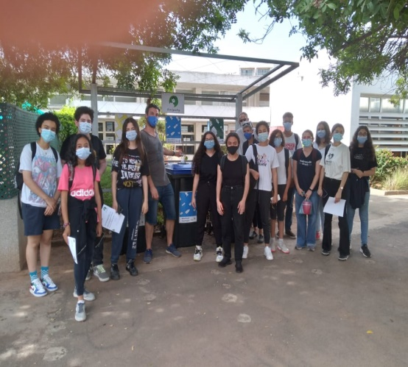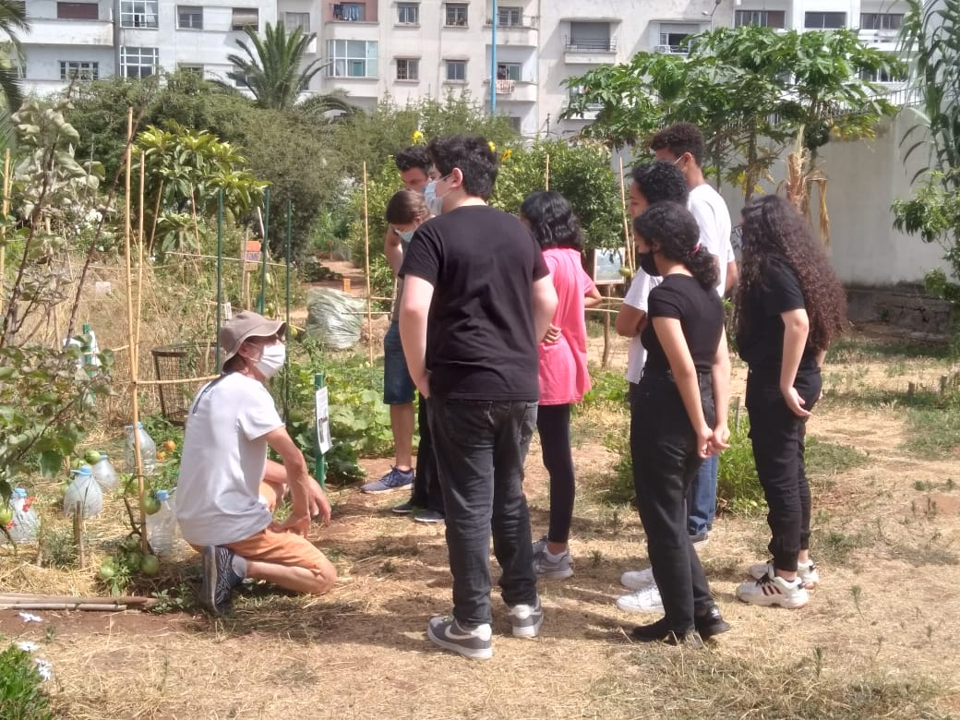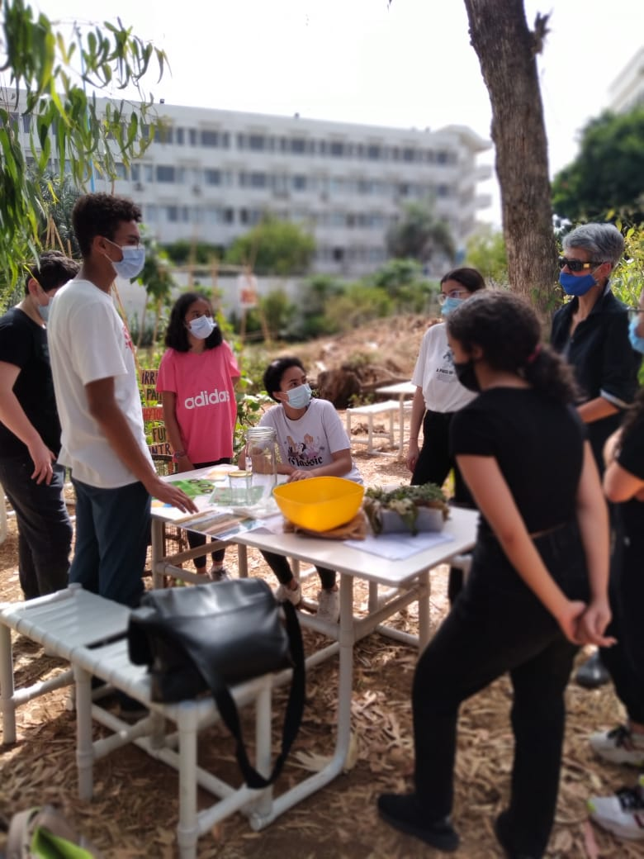
Merci à tous ceux qui se sont mobilisés pour faire de cet après-midi une belle expérience ! Les élèves sont repartis avec des attestations de participation à la formation !

